CHƯƠNG I: ĐƯỜNG THẲNG VUÔNG GÓC, ĐƯỜNG THẲNG SONG SONG
Họ tên: ………….………………………..…..……………… Lớp: 7A1/7A2 …... Ngày: …. / … / 20….
KIỂM TRA CHƯƠNG I
Bài 1. (2 điểm). Vẽ hai đường thẳng xx’ và yy’ cắt nhau tại O. Biết góc 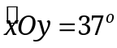. Tính số đo các góc còn lại (Không kể góc bẹt).
Bài 2. (3 điểm). Cho hình vẽ sau, biết  và 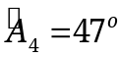.  a) Tính 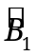.  b) So sánh 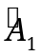 và 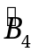.  c) Tính 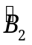. | 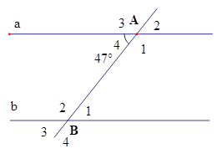
Bài 3. (2 điểm). Cho hình vẽ sau, trong đó 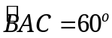; . Hãy chứng minh rằng:  a) CD song song với EF.  b) CD vuông góc với PQ. |  | 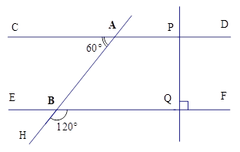
Bài 4. (1,5 điểm). Cho hình vẽ, biết 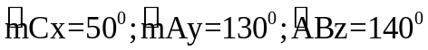và . Chứng minh rằng:  a) Cx // Ay  b) Ay // Bz  c) Cx // Bz |  | 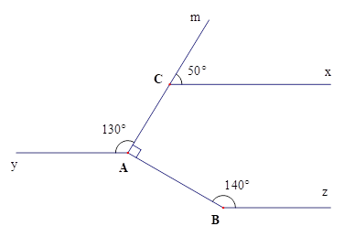
Bài 5. (1,5 điểm) Cho các thông tin như trong hình và cho biết  . Hãy tính 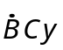 và . | 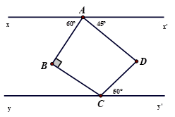
---- Hết -----

